**15IT304J-WEB PROGRAMMING**

**RA1711003011496-WEEK2 REPORT**

**PROJECT: Hostel Mess Management**

**Aim: To add attractive background colour, images, text ,font etc.. to our web page through internal CSS.**

**Code:**

**Menu page with internal CSS added to it:**

<!DOCTYPE html>

<html lang="en">

<head>

    <style>

         table,th,td{

            border: 1px solid black;

            border-collapse: collapse;

        }

        th{

  padding: 5px;

  text-align:left;

        }

        tr:nth-child(odd) {background-color: #f2f2f2;}

        .topnav {

        overflow: hidden;

        background-color: #333;

        }

        .topnav a {

        float: left;

        color: #f2f2f2;

        text-align: center;

        padding: 14px 16px;

        text-decoration: none;

        font-size: 17px;

        }

        .topnav a:hover {

        background-color:white;

        color:black;

        }

        .topnav a.active {

        background-color: darkblue;

        color: white;

        }

</style>

    <meta charset="UTF-8">

    <meta name="viewport" content="width=device-width, initial-scale=1.0">

    <title>MENU</title>

</head>

<body align="center">

    <h1 align="center">SRM HOSTEL MESS MANAGEMENT</h1>

    <div class="topnav">

        <a href="Home.html">HOME</a>

        <a href="payment.html">PAYMENT</a>

        <a href="menu.html">MENU</a>

        <a href="rules.html">RULES</a>

        <a href="registration.html">REGISTRATION</a>

        <a href="login.html">LOGIN</a>

        <a href="feedback.html">FEEDBACK</a>

        </div>

<h1>MENU</h1>

        <table id="t5" width="100%">

            <tr>

                <th>DAYS</th>

                <th>BREAKFAST</th>

                <th>LUNCH</th>

                <th>SNACKS</th>

                    <th>DINNER</th>

            </tr>

            <tr>

                <td>MONDAY</td>

           <td>

            French Omelet, Bread Toast, Veg Cutlet, Milk

           </td>

           <td>

            Potato Amritsari wari / Soya wari Boondi raita, Rice, Chapatti Salad, Gulab Jamun

           </td>

           <TD>Seasonal Fruit</TD>

           <td>Chana Daal+Mah Chilka Baingan Aloo/ Seasonal Veg. Rice, Chappati & Milk</td>

            </tr>

            <tr>

                <td>TUESDAY</td>

           <td>

            Uttapam + Coconut Chutney

           </td>

           <TD>Rajmah, Plain Curd, Rice Chapatti, Salad & Papad & Milk Seviyan</TD>

           <td>Fruits</td>

           <td>Mung Saboot+ Chana. Daal Gobhi Mater/Bhindi Rice, Chappati & Milk</td>

            </tr>

            <tr>

                <td>WEDNESDAY</td>

           <td>

            Corn Flakes, Milk Stuffed Bread Pakoda with Imli Pudina Chutney

           </td>

           <TD>Mater Paneer & Non-veg., Seasonal Veg, Rice, Chappati, Green Salad & Rasgulla</TD>

           <td>Fruits</td>

           <td>Ghiya Chana Daal, Methi Aloo/Pudhina Aloo, Rice, Chappati & Milk</td>

            </tr>

            <tr>

                <td>THURSDAY</td>

           <td>

            Poori Laungi & Pickle

           </td>

           <TD>Chana Masala, Ghiya Raita, Rice, Chapatti, Salad & Fruit Cream/ Gujjar ka halwa</TD>

           <td>Fruit Salad</td>

           <td>Mung Daal + Masur Daal Gobhi Aloo/Lauki/Kerela Rice, Chappati & Milk</td>

            </tr>

            <tr>

                <td>FRIDAY</td>

           <td>

            Pav Bhaji with milk

           </td>

           <TD>Matar paneer, Veg. Raita, Rice, Chapatti. Salad & Kheer</TD>

           <td>Fruits</td>

           <td>Veg & Non Veg. Soup, Veg. Chow mien, Fried Rice, Sweet & Sour, Veg. Manchurian & Milk</td>

            </tr>

            <tr>

                <td>SATURDAY</td>

           <td>

            Porridge, Veg, Cutlet Bread with Butter/ Jam

           </td>

           <TD>Kala Chana, Aloo Raita Rice, Chapatti, salad & Suji Halwa</TD>

           <td>Sandwich</td>

           <td>Black Masar Daal, Veg. Kofta Curry, Rice, Chappati & Milk</td>

            </tr>

            <tr>

                <td>SUNDAY</td>

           <td>

            Staffed Parantha (Potato / Onion / Gobhi) with Butter or Curd

           </td>

           <TD>Paneer Makhani, Non-veg,  seasonal veg, Rice Chapatti, & Ice Cream / Jalabi</TD>

           <td>Fruit chat</td>

           <td>Veg. Biryani & Curd</td>

            </tr>

        </table>

<br><br><br>

<b>

Chicken Varieties: Kadhai Chicken, Butter Chicken, Chicken Masala, Chicken Do Payaza, Chilly Chicken, Chicken Saagwala  <br>

Paneer Varieties: Karahi Paneer, Palak Paneer, Mutter Paneer, Shahi Paneer, Paneer Bhujjia, Paneer Chilly, Cheese Tomato<br>

Note:- Vegetables: Instead of Gujjar Mutter, Gobhi, Seasonal vegetables like bhindi, karela, Lauki, Tinda to be served for dinner.

</b>

<br><br>

 <HR>

        <h3>MESS TIMINGS</h3>

        Weekdays:<br>

Breakfast: 7:30 to 9:30 am<br>

Lunch: 12:00 to 2:00 pm<br>

Snacks: 4:30 to 6:00 pm<br>

Dinner: 7:30 to 9:30 pm<br>

<br>

Weekends:<br>

Breakfast: 7:45 to 9:45 am<br>

Lunch: 12:00 to 2:00 pm<br>

Snacks: 4:30 to 6:15 pm<br>

Dinner: 7:30 to 9:30 pm<br>

<ul align="left">

<li>Guest entries can be done only within above timings.<li> The guest entry counter will be closed and no guest coupon can be taken after that.

<li>As the caterer may not able to set the full counter in the initial 15 mins.<li>Therefore, we add extra 15 mins buffer (extension) in the end. <li>Therefore, caterer is supposed to serve on the food counter during extended timings

<li>After these extended timings, caterer will have to stop serving and take out food from counter. <li>The leftover food may or may not be kept on the counter as the caterer wishes to.<li> No arguments with mess workers will be entertained thereafter.

    </ul>

</body>

</html>

**Rules page with internal CSS added to it:**

<h1 align="center">MESS RULES AND REGULATIONS</h1>

    <HR>

    <b>

    <ul>

    <li>Once a student joins the hostel, he / she is deemed to have become a member of the mess until he / she vacates the hostel officially

    No change of mess is permissible

    <br><li>The mess is run by the managementStrict discipline should be maintained in the dining hall<br>

    <li>Menu will be displayed on the notice board.

        <li>Changes can be made based on the decision of mess committee.

            <li>Day scholars will not be entertained as guests in the mess.

                <li>Inmates can entertain their parents as guests on prior information to the hostel authorities.The guest rate is Rs.50/- for breakfast, Rs. 80/- for lunch and dinner respectively.For special lunch/dinner the rate is Rs. 100/-.

                    <li>Food will not be served in rooms and the inmates are not supposed to take food to their rooms.If an inmate is ill, the deputy warden will make suitable arrangements.

                        <li>The inmates should not enter the kitchen.

                           <li> Wasting food is a crime. No diner shall waste food. <li>Paying mess bill does not entitle a diner to waste food. <li>If any student is found wasting food he / she will be fined Rs 500/- for the first time. If the same student is found repeating the same mistake he / she will be expelled from the hostel.

<li>The system of self service will be followed in all the mess

                                    <li>The quantity of food will be unlimited except in the case of special items

                                        <li>All diners shall produce ID card and Mess card to dine every time in the mess

                                            <li>Unauthorized people and non hostelers seen in the dining hall without receipts of payment will be charged a fine of Rs.2000/-

    </ul>

    </b>

**Output:**

**Screenshot of Rules page:**

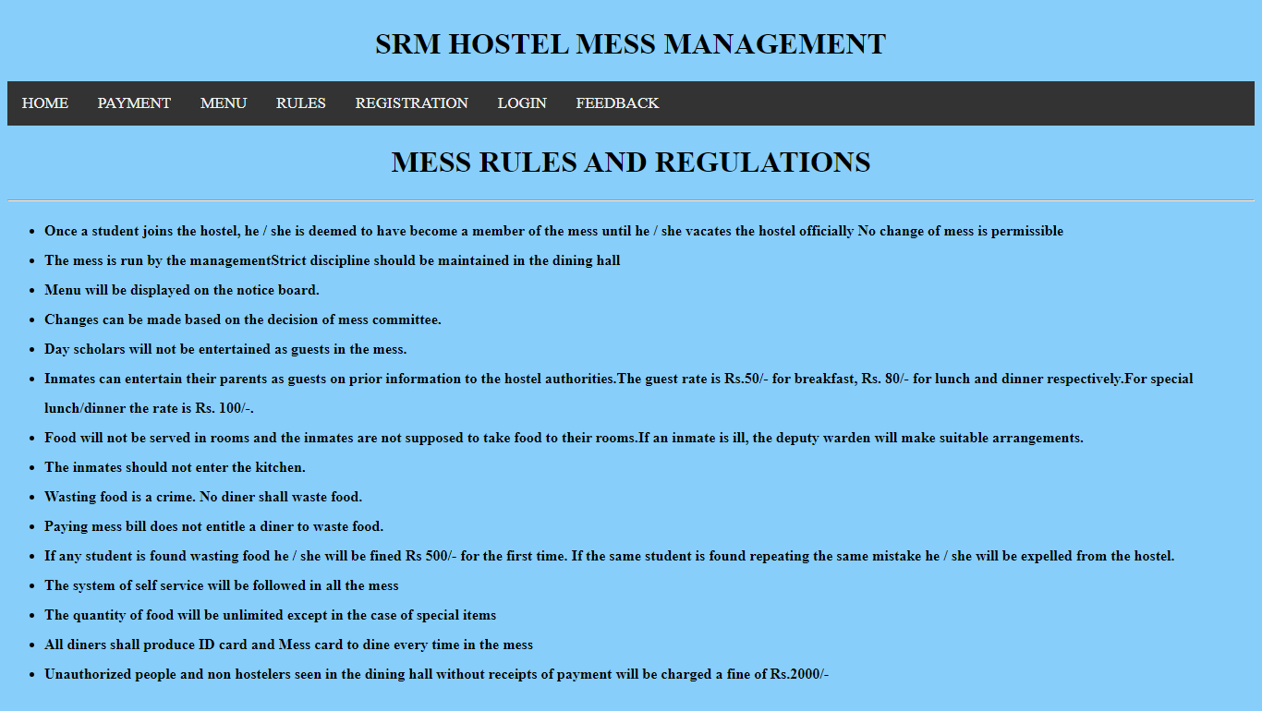

**Screenshot of Menu Page:**

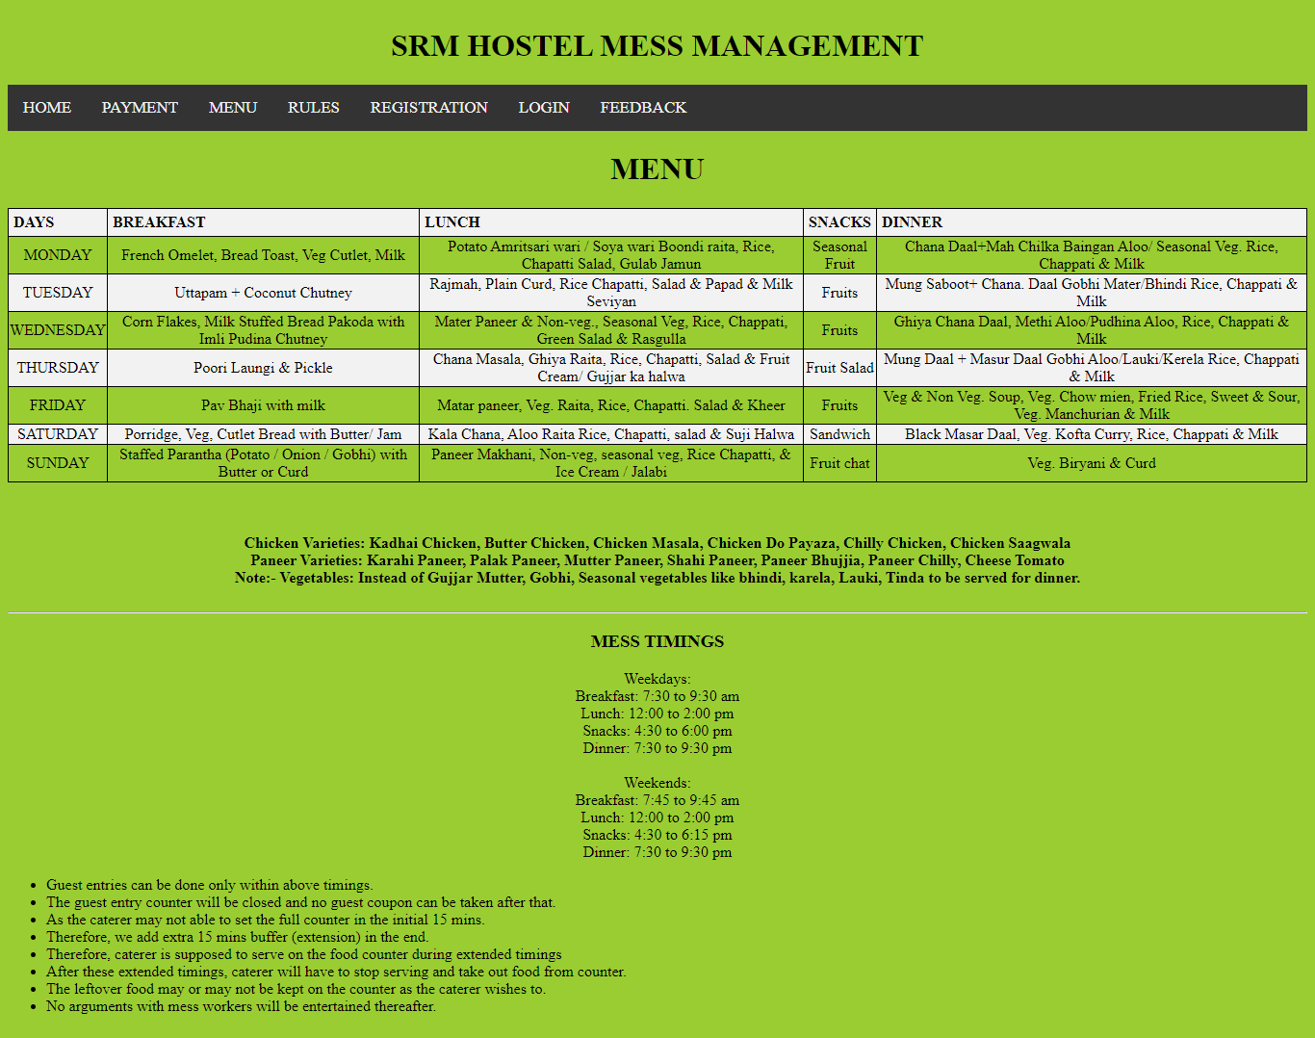

**Result: The experiment was successfully completed.**